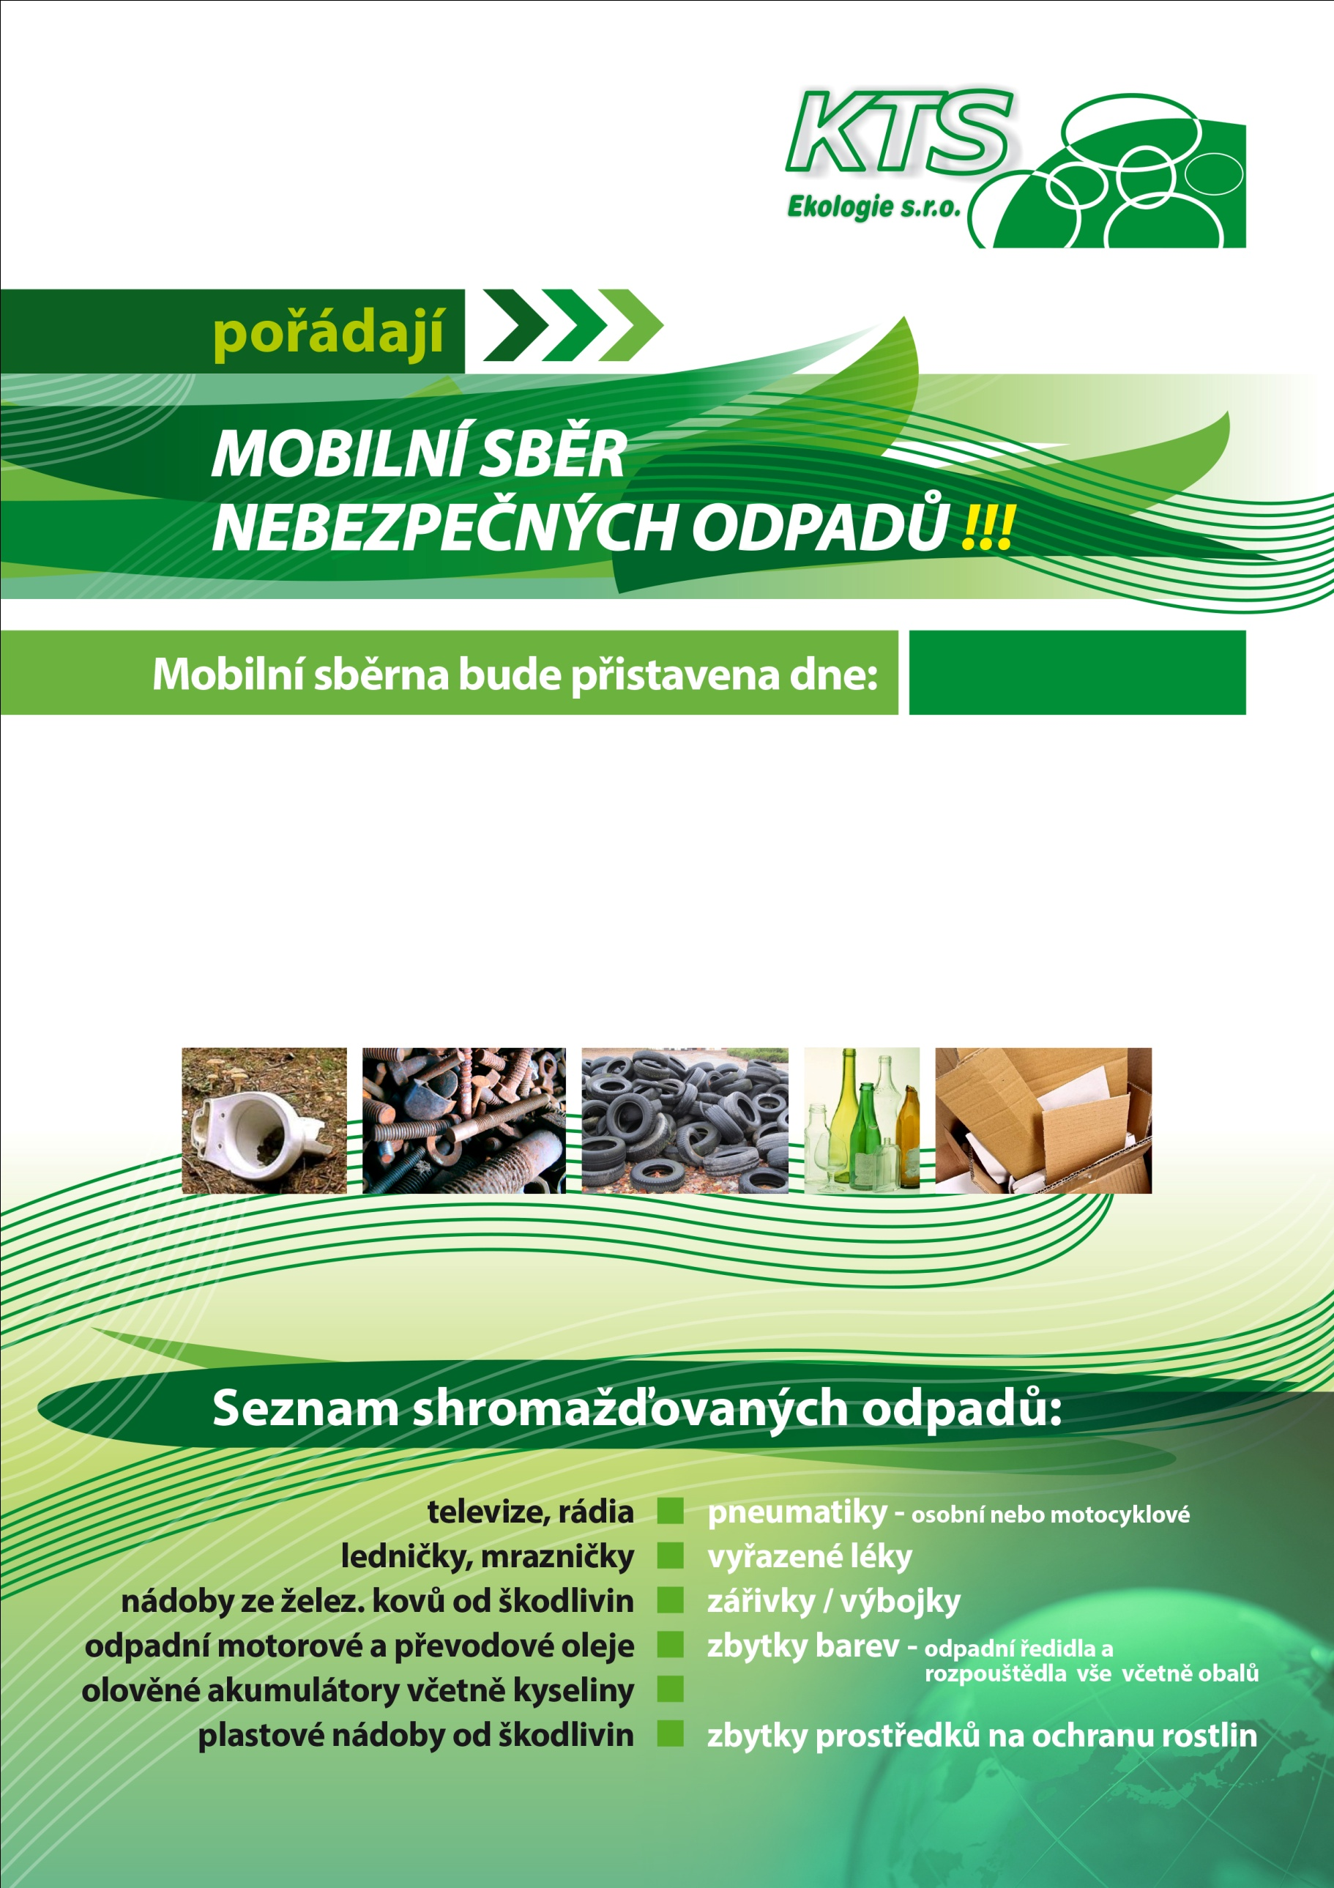
Obecní úřad
Babice

16. 10. 2018

- úterý 16.10.2018 – 12:00 - 15.00 hod

